**МБОУ «Новокаякентская начальная школа – детский сад №1»**

**Утренник «Волшебница Осень»**

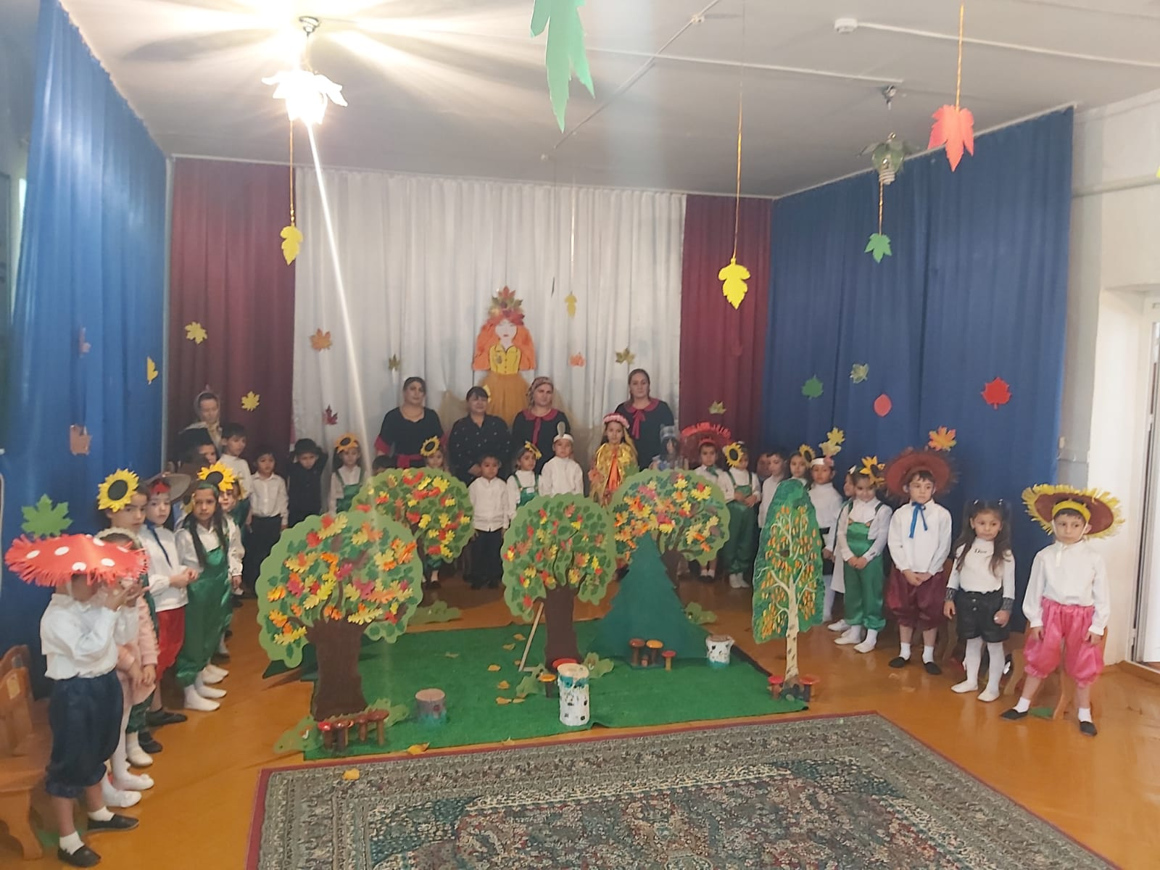

**Воспитатели старшей группы**

**2021 год**

**Осень.**

Ведущая:Дорогие гости, уважаемые взрослые! Сегодня наш зал превратился в сказочный осенний лес. Посмотрите как в зале нарядно и красиво! Заглянул сегодня праздник в каждый дом, Потому что бродит! Осень за окном! Заглянул осенний праздник в детский сад, Чтоб порадовать и взрослых и ребят!

## В празднично украшенный зал дети входят под музыку.

Исполняется песня «Осень»

1.А.Амина: По лесу Осень идёт золотая Жёлтый орешник и куст бересклёта. Возле тропинки стоят, как букеты Пышных и ярких осенних цветов.

2.Бектемир: Осень бродит вдоль речных берегов, Осень касается листьев рукой, Льются с небес тишина и покой.

3.М.Карина: Утром мы во двор идём. Листья сыплются дождём. И летят, летят, летят. Пролетают паутинки, С паучками в серединке, И высоко от земли пролетают журавли, Всё летит! Должно быть это, Улетает наше лето.

4. Абдул: Осень наступила, Высохли цветы, И глядят уныло Голые кусты.

5. Т.Анечка: Вянет и желтеет Травка на лугах, Только зеленеет Озимь на полях.

6. Умка: Туча небо кроет. Солнце не блестит. Ветер в поле воет. Дождик моросит.

7. Ш.Марьям: Воды зашумели Быстрого ручья, Птички улетели, В тёплые края.

Дети исполняют движения с листочками уходят. Становятся возле стульчиков, исполняют песню «Листопад»

Салман: Приходи к нам Осень в гости. Принеси рябины гроздья. Мёду сладкого, густого, связку лука золотого, Яблок спелых и румяных Кабачков и баклажанов.

Наби: Собери плоды с полей, Их для нас не пожалей Любим мы твои дары. Нет в году щедрей поры!

( Звучит муз… в зал вбегает Баба-яга)

Баба-Яга: Ни возьму я в толк никак. Почему все подряд про меня говорят, Что старуха вредная? Ведь я такая бедная! В стареньком хожу пальто, И не любит меня никто!

(Баба-Яга садится на пенёк и приговаривает) Звучит «вальс». В зал входит Осень.

Осень: Как дорогу мне найти? Ждут меня ребята, Видно сбилась я с пути. Баба-Яга: Я не виновата. Осень: (обращаясь Баба-Яге ) Помоги мне немного. К детям отыскать дорогу. Ведь с подарком дорогим Я спешу на праздник к ним!

Баба-Яга: Какая вы красивая! Я помогу Вам, милая. Вы ступайте по тропинке. Мимо дуба и осинки, На полянке за углом Вы большой найдёте дом. Ждут на праздник Осень там!

Осень: очень благодарна вам! (Осень уходит, звучит муз…. Б.Я. танцует). Баба-Яга: (радуется) Ох, потешусь я на славу! Ни туда её послала.

(Появляется мальчик) Мальчик Гапис: Бабушка! Осень вы не видели? Баба-Яга (жалобно): Нет, не видела сынок! Я присела на пенёк, Чтоб немного отдохнуть. И опять пуститься в путь, А сама, куда не знаю. Ах, судьба моя лихая.

Мальчик Гапис зовет осень: Осень! Осень! (Никто не отзывается) Мальчик Гапис: Бабушка, кажется, дождь собирается! Баба-Яга: Ой, беда! Простужусь я, как всегда (Баба-Яга кашляет, подходит девочка) Девочка Карина: Баба-Яга. Я вам подарю зонтик волшебный, и вы не намочитесь, не заболеете. И мы станцуем танец с зонтиками.

Девочки танцуют танец «Зонтики» **Рабия, Карина, Анечка, Умка, К.Аиша, Абд.Алина.**

Баба-Яга: Ах, какие красавицы. Какой танец замечательный, как хорошо здесь в лесу. Можно и грибами запасаться и ягоды собрать, где ж моя корзинка. Мальчики грибы выходят и говорят: Бабушка, бабушка! Вы нас послушайте. Баба-Яга: Ах! А грибы то говорящие.

Мальчики грибы читают стихи. Исмаил: Посмотри, какой грибок! В гладкой шляпке красной! Он не хочет в кузовок, Он играет в прятки: Притаился возле пня, поиграть зовет меня. Багдат: Бродит солнце в чаще хвойной. Капельки смолы блестят. На березе сухостойной Я нашёл семью опят. Имран: Папа, мама, сестры, братцы- Взрослые и малыши, Словно вышли прогуляться Жители лесной глуши.

Исполняется танец «Грибочки» **Исмаил, Багдат, Имран, Гапис, Мага**

Мальчик Гапис: Я на праздник урожая Вас бабуля приглашаю. Хватит Вам сидеть в лесу. Лучше пойдём со мной!

(Мальчик и Баба-Яга уходят. Появляется Осень)

Осень: Вот беда! Так беда! Вновь зашла я ни туда!

Сорока М.Аиша: Кар-кар-кар! Я везде летаю, Все на свете знаю. Знаю каждый куст в лесу, Новость на хвосте несу. Может быть меня за это, И зовут лесной газетой? Слышала я на лету, Как шептал осинкам ветер: «Осень ждут на праздник дети» к ним тебе я отведу.

Осень уходит за сорокой и попадает на праздник к детям.

Ведущая: Осень золотая, Вот мы и попали в детский сад на праздник Дети: (хором) Здравствуй Осень! В гости просим! (Осень кланяется ставит корзинку исп.. танец-импровизацию)

Дети поочерёдно читают.

1.Рабия: Как красива Осень. В пёстром сарафане! В чистом небе просинь, Клён горит, как пламя.

2.Ш.Марьям: Над водой берёзка Золотою свечкою. И плывут листочки. Вниз по тихой речке.

## **Исполняется массовый танец с листьями №18**

Осень: рада я, дорогие ребята, Что с любовью вы ждёте меня! Принесла урожай я богатый - Мёду, яблок, пшена, ячменя.

Принесла вам плоды наливные, С ароматом осенних садов. Принесла вам букеты живые Пышных ярких осенних цветов.

Звучит муз…. П.И.Чайковского исполняется танец «Цветов» **Байгинат, Рабия, Карина, Абд.Амина, Анечка, Умка, А.Амина, Надия, Садия. Ильмушка, К.Аиша, Ш.Марьям.**

Ведущая:Дети, вы все знаете, что осень щедрая пора давайте все вместе встанем на осенний хоровод.

Дети:Здравствуй осень, Здравствуй осень. Хорошо, что ты пришла. У тебя мы осень спросим, Что в подарок принесла. 2р

Осень:Принесла я вам муки. Дети: Значит, будут пироги. Дети: Здравствуй осень, Здравствуй осень………. Осень: А уж яблоки, как мёд. Дети: На варенье, на компот. Дети: Здравствуй осень, здравствуй осень………… Осень: принесла я мёду. Дети: Полную колоду. Дети: Ты и яблок, ты и хлеба, ты и мёду принесла. А хорошую погоду. Ты нам осень принесла. Осень: Ветерку осеннему вы рады. Дети: нет, не хотим не надо ветра (Звучит ветер). Дети: Раз, два пойдём и места свои найдём (дети садятся на свои места).

**В зал входят девочка и мальчик с корзиной яблок.**

Девочка А.Аиша: День сегодня ясный Солнце и прохлада. Мальчик Наби: Мы корзину яблок, Принесли из сада. Вместе: И грушовка и ранет Слаще этих яблок нет. Баба-Яга: Хоть и розовый бочок, А внутри- то червячок!

# Девочка с корзиной груш и мальчик со сливами

Девочка Аб. Амина: Груша! Смуглые бока. Сочная и сладкая. К груше тянется рука Танина украдкою. Словно шепчет Тане груша, «Ну-ка съешь меня Танюша»

Мальчик Мага: Посмотрите, что за сливы! Синие и жёлтые. С нежным матовым отливом очень, очень спелые!

Баба-Яга: (не громко) Даже переспелые! Байгинат: Полную корзину Ягоды малину Принесу домой, Наварю варенья. Будет угощенье Для друзей зимой! Баба-Яга: Если я схвачу простуду, То всю зиму кашлять буду! Кто назначит мне леченье? На малиновом варенье, И на сладком крепком чае Я всегда о том мечтаю! Байгинат: Ты бабуля не тужи, банку вкусного варенья Я дарю от всей души! Девочка отдаёт Баба - Яге банку с вареньем. Баба-Яга достаёт из корзины банку. Баба-Яга: Я в корзинке поищу, Чем-нибудь вас угощу вот грибочки в банке! Баба-Яга достаёт банку с грибами протягивает детям. Дети хором: Здесь одни поганки!

### Дети исполняют песню А.Филиппенко «Урожайная»

Гапис: Хорошо же в огороде Золотым осенним днём Тёплый луч по грядкам бродит Мятой пахнет чернозём,

Сладко пахнет спелой сливой, И картофельной ботвой Мёдом белого налива, У меня над головой.

Всё поспело, всё созрело, Щедрый будет урожай, Здесь для всех найдётся дело, Не ленись да собирай.

Ведущая: А теперь наши дети будут играть игру «Собирай картошку»

#### **Звучит музыка «Бульба» Игра «Собирай картошку».**

Надия: Из картошки много блюд, Приготовить можно, И простых, и сложных Её варят, жарят, трут.

Садия: Что вкуснее в целом мире, Чем картошечка в мундире? Шахбан: Кабачок, кабачок! Лёг на грядке на бочок! Ты похож на поросёнка! Хвостик завитушкой тонкой, Только, где же пятачок? М.Аиша: Тётушка Фёкла Красная свёкла! Ты салаты, винегреты, Украшаешь алым цветом, Нет ничего вкусней, И наваристей борщей. Абд.Амина: А мы друзья подсолнушки, Как маленькие солнышки. И на празднике сейчас тоже пустимся мы в пляс.

#### Танец « Подсолнушки»

Баба-Яга: Я ребята поняла, Зря я вредною была. С вами я хочу дружить, Вместе веселее жить.

Нынче стол у нас богатый, Груши, Яблоки, томаты. И морковка, и картошка, Клюквы полное лукошко, И мёдовый каравай - Хором: Добрый – щедрый урожай.

Ведущая: Осень золотая! Мы спасибо говорим, Мы тебя благодарим.

Осень: Вот я с вами прощаюсь до следующего года. До свидание!

Исполняется песня «Осень».